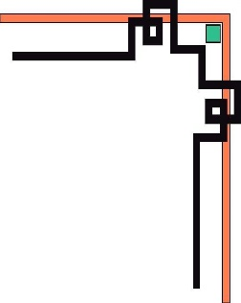

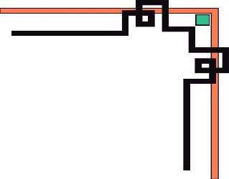

TRƯỜNG ĐẠI HỌC SƯ PHẠM - ĐẠI HỌC HUẾ
KHOA TIN HỌC
------------🙢🙠🙢-🙠🙢🙠------------


TIỂU LUẬN:
HỆ THỐNG QUẢN LÝ NHÀ THUỐC
TRƯỜNG ĐẠI HỌC SƯ PHẠM, ĐẠI HỌC HUẾ

Nhóm: Hồ Thị Ngọc Khánh – Đinh Vũ Anh Thủy
Ngành học: Sư phạm Tin Học
Lớp: TIN2A
Giảng viên hướng dẫn: Vĩnh Anh Nghiêm Quân

Thành phố Huế, tháng 06 năm 2025

LỜI CẢM ƠN

Chúng em xin bày tỏ lòng biết ơn sâu sắc đến thầy Vĩnh Anh Nghiêm Quân – giảng viên khoa Tin học, Trường Đại học Sư phạm – Đại học Huế, người đã đồng hành và hướng dẫn chúng em trong suốt quá trình học tập và thực hiện đề tài này. Sự tận tâm giảng dạy, những lời chỉ dẫn cụ thể và những kinh nghiệm quý báu mà thầy chia sẻ đã giúp chúng em có được định hướng đúng đắn để hoàn thành tốt nhiệm vụ được giao.
Đề tài này cũng được xây dựng dựa trên sự kế thừa và tham khảo từ nhiều nguồn tài liệu khoa học, sách chuyên ngành và các công trình nghiên cứu có liên quan, đóng vai trò quan trọng trong việc mở rộng hiểu biết và nâng cao chất lượng bài làm.
Tuy đã cố gắng hết sức để hoàn thiện đề tài, song với giới hạn về thời gian và năng lực, bài làm của chúng em chắc chắn không tránh khỏi những thiếu sót. Chúng em rất mong nhận được sự góp ý, nhận xét từ thầy và quý thầy cô để có thể tiếp tục học hỏi, cải thiện và hoàn thiện hơn trong những lần sau.
Chúng em xin chân thành cảm ơn!
Thành phố Huế, ngày 29 tháng 6 năm 2025
Thực hiện đề tài
Nhóm Panda

MỤC LỤC

Phân chia công việc của nhóm 3
A. PHẦN MỞ ĐẦU 3
CHƯƠNG 1: Lý do chọn đề tài 3
CHƯƠNG 2: Định hướng và yêu cầu triển khai đề tài 4
2.1. Mục tiêu chung của đề tài 4
2.2. Các yêu cầu cần đạt được 4
2.3. Phạm vi đề tài 5
B. PHẦN NỘI DUNG 5
CHƯƠNG 3: Lý thuyết nền cho đề tài 5
3.1.Khái niệm về tin học quản lý 5
3.2.Hệ quản trị cơ sở dữ liệu SQL Server 6
3.3. Môi trường phát triển tích hợp Visual Studio 7
3.4. Thư viện giao diện người dùng Guna UI2 9
3.5. Thư viện biểu tượng Pichon 11
CHƯƠNG 4: Phân tích, thiết kế và xây dựng hệ thống quản lý nhà thuốc 13
4.1. Thực trạng quản lý nhà thuốc hiện nay 13
4.2.Ưu điểm và khuyết điểm của hệ thống quản lý nhà thuốc tự động 14
4.3.Tính năng 15
4.4. Xây dựng hệ thống ban đầu 16
4.5.Relationship 19
4.6. Nhập dữ liệu cho các bảng 19
4.7. Giao diện 23
CHƯƠNG 5: Đánh giá và định hướng phát triển 30
5.1. Đánh giá 30
5.2. Định hướng phát triển 30

Phân chia công việc của nhóm

STT | Họ và tên | Công việc | Phần trăm công việc
1 | Hồ Thị Ngọc Khánh  (Nhóm trưởng) | - Tạo form đăng nhập  - Tạo form đăng ký  - Tạo form loại hàng  - Tạo form quản lý sản phẩm  - Tạo form quản lý tài khoản người dùng | - 100%
2 | Đinh Vũ Anh Thuỷ | - Tạo cashierMainform  - Tạo Mainform  - Tạo form Dashboard  - Tạo form cashierOrder  - Tạo form quản lý khách hàng  - Tạo form thống kê | - 100%

PHẦN MỞ ĐẦU

CHƯƠNG 1: Lý do chọn đề tài

Ngành dược đóng vai trò rất quan trọng trong việc chăm sóc sức khỏe cộng đồng, nên việc quản lý thuốc phải thật chặt chẽ và chính xác ở tất cả các khâu – từ khâu nhập, bảo quản đến khi bán thuốc cho khách hàng. Tuy nhiên, hiện nay nhiều nhà thuốc, nhất là các nhà thuốc nhỏ và vừa, vẫn còn quản lý theo kiểu thủ công, ghi chép bằng tay hay dùng sổ sách truyền thống. Cách làm này dễ dẫn đến sai sót như: kiểm kê không chính xác, hàng tồn kho không được kiểm soát tốt, xử lý giao dịch chậm trễ, và khó theo dõi doanh thu rõ ràng.

Vì vậy, việc xây dựng một hệ thống quản lý nhà thuốc tự động là rất cần thiết. Hệ thống này sẽ giúp nhà thuốc quản lý tốt hơn, giảm thiểu sai sót, và làm việc nhanh hơn. Ngoài ra, hệ thống còn có thể phân quyền người dùng rõ ràng, quản lý thông tin khách hàng, sản phẩm và doanh thu một cách hợp lý và chuyên nghiệp. Việc thay đổi từ cách quản lý thủ công sang hệ thống tự động không chỉ là cải tiến trong cách làm việc, mà còn là bước quan trọng để nâng cao chất lượng phục vụ và tuân thủ đúng các quy định nghiêm ngặt của ngành dược.

Việc thực hiện đề tài “xây dựng hệ thống quản lý nhà thuốc” không chỉ xuất phát từ nhu cầu thực tế hiện nay, mà còn phù hợp với xu hướng chuyển đổi số và phát triển bền vững. Trong thời đại công nghệ thông tin phát triển mạnh mẽ như hiện nay, việc áp dụng công nghệ vào quản lý giúp tiết kiệm thời gian, nâng cao hiệu quả làm việc và tránh được các rắc rối từ việc ghi chép bằng giấy như mất dữ liệu hoặc thất lạc thông tin.

CHƯƠNG 2: Định hướng và yêu cầu triển khai đề tài

2.1. Mục tiêu chung của đề tài
Đề tài này được thực hiện với mục tiêu xây dựng một phần mềm “Hệ thống quản lý nhà thuốc” nhằm hỗ trợ công việc quản lý tại nhà thuốc trở nên đơn giản, hiệu quả và khoa học hơn. Phần mềm sẽ giúp lưu trữ đầy đủ các thông tin quan trọng như danh sách sản phẩm, khách hàng, đơn hàng và các giao dịch bán hàng. Việc áp dụng công nghệ giúp quản lý thông tin một cách chính xác, đồng thời hỗ trợ theo dõi hoạt động kinh doanh thuận tiện hơn, từ đó giúp nhà thuốc hoạt động hiệu quả hơn trong thực tế.

2.2. Các yêu cầu cần đạt được
Để hoàn thành mục tiêu trên, hệ thống cần đáp ứng một số yêu cầu chính như sau:
- Quản lý thông tin: Hệ thống phải lưu trữ đầy đủ và chính xác các thông tin quan trọng như tài khoản người dùng, danh sách khách hàng, thông tin sản phẩm, loại hàng, giao dịch bán hàng và dữ liệu doanh thu.
- Phân quyền người dùng: Chương trình cần có tính năng phân quyền rõ ràng, chia thành các vai trò như Admin (quản trị viên) và Cashier (thu ngân) để đảm bảo an toàn và dễ kiểm soát khi sử dụng.
- Tự động hóa quy trình: Các thao tác như tính tiền, trả lại tiền thừa cho khách, lưu đơn hàng... cần được thực hiện tự động nhằm giảm thao tác thủ công, tránh sai sót và tiết kiệm thời gian.
- Báo cáo và thống kê: Hệ thống cần có chức năng thống kê doanh thu theo ngày, tổng doanh thu và số lượng đơn hàng để người quản lý dễ dàng theo dõi và đưa ra quyết định kinh doanh hợp lý.
- Giao diện dễ sử dụng: Phần mềm cần có giao diện đơn giản, dễ thao tác để người dùng có thể dễ dàng tìm kiếm, thêm, sửa, xóa thông tin mà không cần có kỹ năng máy tính cao.

2.3. Phạm vi đề tài
Đề tài tập trung phát triển hệ thống quản lý nhà thuốc dành cho các cơ sở kinh doanh quy mô vừa và nhỏ. Hệ thống sẽ thực hiện quản lý các nghiệp vụ chính gồm: quản lý người dùng và tài khoản, quản lý khách hàng, sản phẩm, loại hàng, giao dịch bán hàng và doanh thu.
Phần mềm được thiết kế để hoạt động trên một máy tính độc lập, phục vụ cho việc quản lý nội bộ, giúp tăng cường hiệu quả, độ chính xác và tính minh bạch trong hoạt động kinh doanh nhà thuốc. Đề tài không bao gồm các chức năng quản lý chuỗi nhà thuốc, tích hợp thanh toán trực tuyến hoặc kết nối với các hệ thống bên ngoài.

PHẦN NỘI DUNG

CHƯƠNG 3: Lý thuyết nền cho đề tài

.Khái niệm về tin học quản lý
"Tin học hóa" được định nghĩa là quá trình tích hợp máy tính và công nghệ thông tin vào các ứng dụng thực tế, mở ra một kỷ nguyên mới trong việc tối ưu hóa hoạt động và quy trình. Từ góc độ rộng hơn, tin học hóa không chỉ là việc áp dụng công nghệ thông tin trong các lĩnh vực kinh tế - xã hội, mà còn là một sự chuyển đổi sâu rộng, thay đổi cách thức hoạt động và tương tác trong toàn bộ xã hội.
Trong lĩnh vực quản lý, tin học hóa được xem là một bước đệm quan trọng để đạt được sự tiến bộ và hiệu quả vượt trội. Việc ứng dụng công nghệ thông tin vào quản lý và điều hành một tổ chức không chỉ cải thiện đáng kể quy trình làm việc hiện có mà còn mở ra những cơ hội mới cho sự phát triển và mở rộng. Tin học hóa trong quản lý là một phương thức không thể thiếu đối với bất kỳ doanh nghiệp nào hướng tới sự đổi mới, sáng tạo và phát triển bền vững trong tương lai.
Đối với hệ thống quản lý nhà thuốc, việc áp dụng các nguyên lý tin học quản lý sẽ chuyển đổi các nghiệp vụ từ thủ công sang tự động. Điều này không chỉ nâng cao độ chính xác trong quản lý dược phẩm mà còn giảm thiểu đáng kể các sai sót, giúp nhà thuốc hoạt động hiệu quả hơn và phù hợp với xu hướng phát triển chung của xã hội hiện đại.

.Hệ quản trị cơ sở dữ liệu SQL Server
Microsoft SQL Server là một hệ quản trị cơ sở dữ liệu (HQTCSDL) mạnh mẽ được phát triển bởi Microsoft. Nó chuyên dùng để tạo lập, lưu trữ, cập nhật và khai thác dữ liệu, đóng vai trò trung tâm trong việc quản lý thông tin một cách có tổ chức và hiệu quả.


Các chức năng chính của SQL Server bao gồm:
- Quản lý dữ liệu: Cho phép tạo lập, lưu trữ, cập nhật và khai thác dữ liệu một cách có hệ thống, đảm bảo tính nhất quán và dễ dàng truy xuất.
- Quản lý quan hệ: Hỗ trợ quản lý dữ liệu và các mối quan hệ phức tạp giữa các bảng dữ liệu, đảm bảo tính toàn vẹn thông tin thông qua các ràng buộc khóa chính, khóa ngoại.
- Tối ưu hóa truy vấn: Cung cấp khả năng tạo các Store Procedures (thủ tục lưu trữ), Views (khung nhìn), và Functions (hàm) để đơn giản hóa việc nhập liệu, thay đổi và chỉnh sửa dữ liệu, đồng thời tối ưu hóa hiệu suất thực thi các truy vấn phức tạp.
- Giao diện quản lý: SQL Server Management Studio (SSMS) là một công cụ tiện lợi, cung cấp giao diện trực quan cho việc quản lý cơ sở dữ liệu và thực hiện các truy vấn dữ liệu từ các bảng mở rộng.
Các thành phần cơ bản của SQL Server bao gồm:
- Table (bảng): Là nơi lưu trữ tất cả dữ liệu nguồn, được tổ chức dưới dạng các dòng (hàng) đại diện cho các bản ghi và các cột đại diện cho các trường dữ liệu. Mỗi trường trong một cột đều chứa cùng một loại dữ liệu.
- View (khung nhìn): Một loại bảng ảo cho phép người dùng dễ dàng xem và thao tác dữ liệu từ một hoặc nhiều bảng khác nhau. View cũng có thể được sử dụng để bảo mật dữ liệu bằng cách giới hạn quyền truy cập vào một phần dữ liệu cụ thể.
- Stored Procedure (thủ tục lưu trữ): Các đoạn mã SQL đã được biên dịch và lưu trữ sẵn trong cơ sở dữ liệu. Chúng giúp tối ưu hóa hiệu suất và nâng cao tính bảo mật của việc thực thi các truy vấn phức tạp.
- Trigger (kích hoạt): Các đoạn mã SQL được thực thi tự động khi có sự thay đổi dữ liệu trong bảng, ví dụ như khi một bản ghi được thêm (INSERT), cập nhật (UPDATE), hoặc xóa (DELETE).
- Query (truy vấn): Là cách để tìm kiếm và biên tập dữ liệu từ một hoặc nhiều bảng. SQL Server sử dụng ngôn ngữ truy vấn có cấu trúc (SQL) để định nghĩa các điều kiện tìm kiếm cụ thể nhằm trích xuất chính xác dữ liệu mong muốn.
Các thành phần này liên kết chặt chẽ với nhau. Bảng là nền tảng để lưu trữ dữ liệu; View cung cấp các màn hình dữ liệu ảo cho phép truy cập linh hoạt; trong khi Stored Procedure và Trigger giúp tự động hóa các tác vụ quản lý dữ liệu và có thể chứa nhiều Query để thực hiện các nghiệp vụ phức tạp.
Việc lựa chọn SQL Server làm hệ quản trị cơ sở dữ liệu cho hệ thống quản lý nhà thuốc không chỉ là một quyết định kỹ thuật mà còn là một sự đảm bảo về tính toàn vẹn dữ liệu, khả năng mở rộng (dù ở quy mô nhỏ) và hiệu suất xử lý giao dịch. Trong bối cảnh nhà thuốc, độ chính xác của dữ liệu (ví dụ: thông tin sản phẩm, mức tồn kho, chi tiết giao dịch) là vô cùng quan trọng đối với cả hoạt động kinh doanh và sự an toàn của bệnh nhân. Một cơ sở dữ liệu quan hệ như SQL Server vốn đã hỗ trợ tính toàn vẹn dữ liệu thông qua cấu trúc bảng, khóa chính/khóa ngoại và các ràng buộc. Các thủ tục lưu trữ (Stored Procedures) và kích hoạt (Triggers), như đã mô tả, cho phép áp dụng các quy tắc nghiệp vụ phức tạp trực tiếp ở cấp độ cơ sở dữ liệu, đảm bảo tính nhất quán của dữ liệu ngay cả khi có nhiều tương tác ứng dụng. Lợi ích về hiệu suất của các thủ tục lưu trữ đã được biên dịch trước là rất quan trọng để xử lý giao dịch nhanh chóng trong môi trường bán lẻ. Lựa chọn hệ thống cơ sở dữ liệu này trực tiếp góp phần vào độ tin cậy và đáng tin cậy của hệ thống quản lý nhà thuốc, cung cấp một nền tảng vững chắc có thể đáp ứng phạm vi "độc lập" hiện tại và cung cấp một mức độ khả năng mở rộng nếu nhu cầu của nhà thuốc tăng lên một chút.

3.3. Môi trường phát triển tích hợp Visual Studio
Visual Studio là một môi trường phát triển tích hợp (IDE) mạnh mẽ do Microsoft phát triển. Nó cung cấp một bộ công cụ toàn diện hỗ trợ lập trình viên trong mọi giai đoạn của quá trình phát triển phần mềm, từ thiết kế, viết mã, kiểm thử đến triển khai ứng dụng. Visual Studio hỗ trợ nhiều ngôn ngữ lập trình phổ biến như C#, VB.NET, C++, Python, JavaScript, và tích hợp nhiều công cụ hữu ích giúp tăng cường hiệu suất và chất lượng mã nguồn.


Các chức năng chính của Visual Studio bao gồm:
- Lập trình và phát triển: Cung cấp trình soạn thảo mã nguồn với các tính năng như kiểm tra cú pháp (linting), gợi ý mã (code completion), và tái cấu trúc mã (refactoring), giúp lập trình viên viết mã dễ dàng và nhanh chóng hơn.
- Thiết kế giao diện người dùng: Tích hợp các công cụ thiết kế giao diện đồ họa mạnh mẽ như Windows Forms Designer, WPF Designer, và các công cụ thiết kế web ASP.NET, cho phép xây dựng giao diện người dùng bằng phương pháp kéo thả trực quan.
- Quản lý dự án: Tích hợp hệ thống quản lý phiên bản như Git và Team Foundation Server (TFS), giúp theo dõi và quản lý mã nguồn dự án một cách hiệu quả, đặc biệt hữu ích cho các nhóm phát triển.
- Kiểm thử và gỡ lỗi: Cung cấp các công cụ mạnh mẽ để thực hiện kiểm thử đơn vị, kiểm thử tích hợp, và gỡ lỗi mã nguồn thông qua các điểm dừng (breakpoints), cửa sổ theo dõi biến (watches), và ngăn xếp cuộc gọi (call stack).
- Triển khai ứng dụng: Hỗ trợ nhiều phương thức triển khai ứng dụng như ClickOnce, MSIX và Azure DevOps, giúp lập trình viên dễ dàng đưa ứng dụng lên máy chủ hoặc môi trường đám mây.
Các thành phần cơ bản của Visual Studio bao gồm Editor (Trình soạn thảo mã nguồn), Solution Explorer (Quản lý dự án), Toolbox (Hộp công cụ), Properties Window (Cửa sổ thuộc tính), Output Window (Cửa sổ đầu ra), và Debugger (Trình gỡ lỗi). Các thành phần này liên kết chặt chẽ với nhau, hỗ trợ toàn diện quá trình phát triển phần mềm, từ việc viết mã, quản lý cấu trúc dự án, thiết kế giao diện, đến hiển thị thông báo và kiểm tra/gỡ lỗi mã nguồn.
Việc sử dụng Visual Studio làm môi trường phát triển tích hợp là một lựa chọn chiến lược để tối ưu hóa quy trình phát triển ứng dụng desktop Windows Forms. Điều này đặc biệt đúng khi kết hợp với các thư viện như Guna UI2 và Pichon, nhờ vào khả năng tích hợp mạnh mẽ và các công cụ thiết kế giao diện trực quan mà Visual Studio cung cấp. Sự phối hợp giữa môi trường phát triển Windows Forms gốc của Visual Studio và khả năng kéo thả của Guna UI2 mang lại hiệu quả cao. Các nhà phát triển có thể thiết kế giao diện người dùng một cách trực quan bằng cách sử dụng các thành phần của Guna UI2 trực tiếp trong trình thiết kế của Visual Studio. Hơn nữa, chức năng kéo thả của Pichon cho phép tích hợp dễ dàng các biểu tượng chất lượng cao, nâng cao tính thẩm mỹ và trực quan của giao diện do Guna UI2 cung cấp. Sự kết hợp này giúp tăng tốc đáng kể giai đoạn phát triển giao diện người dùng, cho phép các thành viên trong nhóm dự án tập trung nhiều hơn vào logic nghiệp vụ cốt lõi của hệ thống nhà thuốc thay vì dành quá nhiều thời gian cho việc viết mã và tạo kiểu giao diện. Các công cụ gỡ lỗi và quản lý dự án tích hợp trong Visual Studio đảm bảo rằng toàn bộ vòng đời phát triển, từ viết mã đến kiểm thử và triển khai, được tối ưu hóa và hiệu quả, trực tiếp góp phần vào việc bàn giao phần mềm quản lý nhà thuốc đúng thời hạn và chất lượng cao.

3.4. Thư viện giao diện người dùng Guna UI2
Guna UI2 là một bộ thư viện điều khiển giao diện người dùng (UI controls) mạnh mẽ, được thiết kế đặc biệt để nâng cấp và hiện đại hóa các ứng dụng Windows Forms truyền thống lên một thiết kế hiện đại, tinh tế. Đây là một bộ công cụ dựa trên các tệp DLL, được xây dựng trên nền tảng WinForms của.NET, giúp lập trình viên tạo ra các giao diện ứng dụng desktop ấn tượng và chuyên nghiệp.


Các tính năng và lợi ích nổi bật của Guna UI2 bao gồm:
- Giao diện hiện đại và đẹp mắt: Guna UI2 giúp chuyển đổi giao diện người dùng truyền thống của Windows Forms thành các thiết kế hiện đại, bóng bẩy và thu hút, nâng cao trải nghiệm thị giác cho người dùng.
- Tăng tốc phát triển: Với hơn 50 controls và components sẵn có, bao gồm GunaAdvenceButton, GunaTextBox, GunaDataGridView, GunaComboBox, Guna UI2 cho phép lập trình viên kéo thả (drag and drop) các thành phần trực tiếp vào giao diện, giảm đáng kể thời gian và công sức viết mã UI phức tạp.
- Trải nghiệm người dùng vượt trội: Thư viện này được thiết kế để mang lại trải nghiệm người dùng tuyệt vời trong các ứng dụng desktop, với các điều khiển được tối ưu hóa về mặt tương tác và thẩm mỹ, đảm bảo sự mượt mà và trực quan.
- Hiệu suất tối ưu: Guna UI2 được thiết kế nhẹ nhàng khi tích hợp vào Visual Studio và tạo ra các giao diện người dùng được tối ưu hóa, đảm bảo ứng dụng hoạt động mượt mà và phản hồi nhanh chóng mà không gây gánh nặng cho hệ thống.
- Chủ đề chuyên nghiệp và tùy chỉnh: Cung cấp các chủ đề hiện đại, chuyên nghiệp và khả năng tùy chỉnh liền mạch, giúp dễ dàng tạo ra một thiết kế thống nhất và phù hợp với nhận diện thương hiệu của nhà thuốc.
- Biểu đồ dữ liệu: Hỗ trợ 16 loại biểu đồ khác nhau, cho phép trực quan hóa dữ liệu một cách sinh động và dễ hiểu. Tính năng này đặc biệt hữu ích cho việc hiển thị các bảng thống kê doanh thu và các chỉ số kinh doanh quan trọng khác.
- Tương thích rộng rãi: Guna UI2 tương thích với nhiều phiên bản.NET Framework (từ 4.0 trở lên) và.NET Core (từ 3.1 trở lên, bao gồm.NET 6 và.NET 7), đảm bảo tính linh hoạt trong môi trường phát triển và khả năng triển khai trên nhiều hệ thống.
- Cập nhật liên tục: Người dùng có quyền truy cập vào các bản cập nhật không giới hạn, giúp ứng dụng luôn được cải tiến, sửa lỗi và tương thích với các công nghệ mới nhất.
Guna UI2 có thể dễ dàng được cài đặt thông qua NuGet Package Manager trong Visual Studio, giúp quá trình thiết lập nhanh chóng và thuận tiện cho các nhà phát triển.
Việc sử dụng Guna UI2 không chỉ nhằm mục đích làm đẹp giao diện mà còn là một yếu tố then chốt trong việc nâng cao tính chuyên nghiệp và khả năng chấp nhận của người dùng đối với hệ thống quản lý nhà thuốc. Thư viện này giúp giảm thiểu đáng kể công sức và thời gian cần thiết để phát triển các giao diện phức tạp. Một giao diện người dùng hấp dẫn và trực quan là rất quan trọng để người dùng chấp nhận và sử dụng hiệu quả bất kỳ ứng dụng kinh doanh nào, đặc biệt trong môi trường bận rộn như nhà thuốc. Các thành phần được xây dựng sẵn, hiện đại của Guna UI2 cho phép các nhà phát triển nhanh chóng lắp ráp các giao diện người dùng phức tạp mà không cần viết nhiều mã tùy chỉnh. Điều này trực tiếp dẫn đến chu kỳ phát triển nhanh hơn và sản phẩm cuối cùng chất lượng cao hơn. Khả năng biểu đồ hóa dữ liệu của Guna UI2 đặc biệt phù hợp với các tính năng "Bảng thống kê" cho cả vai trò quản trị viên và thu ngân trong hệ thống quản lý nhà thuốc, cho phép phân tích dữ liệu trực quan. Bằng cách đơn giản hóa và tăng tốc phát triển giao diện người dùng, Guna UI2 cho phép nhóm dự án phân bổ nhiều tài nguyên và thời gian hơn cho logic nghiệp vụ cốt lõi và tương tác cơ sở dữ liệu, đảm bảo rằng hệ thống không chỉ đẹp mắt mà còn mạnh mẽ và đầy đủ chức năng. Điều này góp phần tạo nên hình ảnh chuyên nghiệp hơn cho nhà thuốc và nâng cao trải nghiệm người dùng tổng thể, dẫn đến hiệu quả hoạt động cao hơn và giảm chi phí đào tạo nhân viên.

3.5. Thư viện biểu tượng Pichon
Pichon, một sản phẩm của Icons8, là một công cụ thiết kế đa năng, cung cấp quyền truy cập tức thì vào một thư viện khổng lồ gồm các biểu tượng (icons), hình minh họa (illustrations) và ảnh chất lượng cao. Ứng dụng này được thiết kế để hỗ trợ đắc lực cho các nhà thiết kế đồ họa, nhà phát triển ứng dụng và bất kỳ ai có nhu cầu tích hợp các yếu tố đồ họa chuyên nghiệp vào các dự án của mình.


Các tính năng và lợi ích nổi bật của Pichon bao gồm:
- Thư viện đồ sộ và đa dạng: Cung cấp hàng trăm nghìn biểu tượng vector và tổng cộng 1.5 triệu tài sản hình ảnh, bao gồm hơn 120 gói biểu tượng pixel-perfect và 170.000+ ảnh chất lượng cao.
- Phong cách nhất quán và chất lượng cao: Biểu tượng có sẵn với hơn 40 phong cách nhất quán, được thiết kế pixel-perfect, đảm bảo hiển thị sắc nét trên mọi màn hình và rất phù hợp cho thiết kế UI/UX, duy trì tính thẩm mỹ đồng bộ.
- Tìm kiếm hiệu quả: Công cụ tìm kiếm nhanh chóng và chính xác, tích hợp các bộ lọc thông minh theo từ khóa, phong cách, danh mục và kích thước, giúp người dùng tiết kiệm đáng kể thời gian tìm kiếm và tăng cường hiệu quả công việc.
- Tích hợp liền mạch: Cho phép kéo thả (drag and drop) biểu tượng và hình ảnh trực tiếp vào các ứng dụng thiết kế và phát triển phổ biến như Adobe Photoshop, Figma, Sketch, Lunacy, Visual Studio Code. Điều này tối ưu hóa quy trình làm việc sáng tạo và giảm thiểu các bước trung gian.
- Đa dạng định dạng: Biểu tượng có sẵn ở nhiều định dạng phổ biến như PNG, SVG, PDF, EPS, XAML, cung cấp tính linh hoạt cao cho các mục đích sử dụng khác nhau, từ web đến in ấn.
- Truy cập ngoại tuyến: Là một ứng dụng desktop, Pichon cho phép người dùng truy cập các tài sản đồ họa ngay cả khi không có kết nối internet, sau khi đã tải xuống một lần.
- Công cụ AI nâng cao: Bao gồm các tính năng thông minh như tổ chức tài sản bằng AI (tự động gắn thẻ dựa trên nội dung hình ảnh), tìm kiếm hình ảnh tương tự, xóa nền ảnh một cách sạch sẽ, và nâng cấp chất lượng hình ảnh có độ phân giải thấp.
Trong ứng dụng vào thiết kế giao diện người dùng (UI), Pichon giúp tích hợp các biểu tượng chuyên nghiệp vào dự án, nâng cao tính thẩm mỹ, trực quan và khả năng nhận diện chức năng của giao diện. Điều này tạo ra một trải nghiệm người dùng nhất quán và chuyên nghiệp, giúp người dùng dễ dàng tương tác với hệ thống.
Việc sử dụng Pichon trong hệ thống quản lý nhà thuốc không chỉ làm đẹp giao diện mà còn cải thiện đáng kể khả năng nhận diện chức năng và giảm gánh nặng nhận thức cho người dùng, từ đó tạo ra một trải nghiệm người dùng nhất quán và chuyên nghiệp. Đối với một ứng dụng chức năng như hệ thống quản lý nhà thuốc, các tín hiệu hình ảnh rõ ràng và nhất quán là tối quan trọng. Việc sử dụng các biểu tượng chất lượng cao, phù hợp từ Pichon (ví dụ: một biểu tượng riêng biệt cho "Thêm", "Xóa", "In hóa đơn", "Bảng điều khiển") ngay lập tức truyền tải chức năng của một nút hoặc mục menu, giảm nhu cầu sử dụng các nhãn văn bản dài dòng. Sự nhất quán trong phong cách biểu tượng trên toàn ứng dụng (được hỗ trợ bởi các bộ lọc phong cách của Pichon) góp phần tạo nên trải nghiệm người dùng chuyên nghiệp và gắn kết. Tính năng kéo thả cũng hợp lý hóa quá trình tích hợp các biểu tượng này vào giao diện người dùng được thiết kế bằng Guna UI2 trong Visual Studio. Cách tiếp cận này giảm đáng kể tải trọng nhận thức đối với người dùng, cho phép họ nhanh chóng hiểu và điều hướng hệ thống, giảm thiểu lỗi và tăng tốc độ hoàn thành công việc. Nó biến một giao diện thuần túy chức năng thành một giao diện trực quan và thân thiện với người dùng, nâng cao khả năng sử dụng tổng thể và sự hài lòng của người dùng, điều này rất quan trọng cho việc áp dụng thành công hệ thống bởi nhân viên nhà thuốc.

CHƯƠNG 4: Phân tích, thiết kế và xây dựng hệ thống quản lý nhà thuốc

4.1. Thực trạng quản lý nhà thuốc hiện nay
Hiện nay, nhiều nhà thuốc, đặc biệt là các cơ sở có quy mô nhỏ và vừa, vẫn duy trì phương pháp quản lý thủ công. Điều này dẫn đến hàng loạt vấn đề nghiêm trọng, ảnh hưởng trực tiếp đến hiệu quả hoạt động và chất lượng dịch vụ. Cụ thể, các nhà thuốc này thường xuyên đối mặt với:
- Sai sót trong kiểm kê và khó kiểm soát tồn kho: Việc ghi chép thủ công dễ dẫn đến nhầm lẫn về số lượng thuốc, gây ra tình trạng thiếu hoặc thừa hàng hóa, ảnh hưởng đến khả năng đáp ứng nhu cầu khách hàng và gây lãng phí.
- Chậm trễ trong xử lý giao dịch: Quy trình bán hàng thủ công làm chậm tốc độ xử lý đơn hàng, kéo dài thời gian chờ đợi của khách hàng và làm giảm hiệu suất làm việc của nhân viên.
- Hạn chế trong theo dõi doanh thu: Việc ghi chép doanh thu không chi tiết và thiếu hệ thống khoa học gây khó khăn trong việc phân tích kinh doanh, đánh giá hiệu quả hoạt động và đưa ra các quyết định chiến lược.
- Thiếu hệ thống phân quyền rõ ràng: Không có sự phân chia quyền hạn cụ thể cho từng người dùng tiềm ẩn rủi ro về bảo mật dữ liệu và gây khó khăn trong việc truy vết trách nhiệm khi có sự cố.
Trước những thách thức này, nhu cầu xây dựng một hệ thống quản lý nhà thuốc tự động là vô cùng cấp thiết. Hệ thống này sẽ là giải pháp toàn diện nhằm nâng cao hiệu quả, độ chính xác và tính minh bạch trong mọi hoạt động của nhà thuốc, từ đó cải thiện đáng kể chất lượng dịch vụ và tối ưu hóa quy trình vận hành.

4.2.Ưu điểm và khuyết điểm của hệ thống quản lý nhà thuốc tự động
Việc triển khai một hệ thống quản lý nhà thuốc tự động mang lại nhiều ưu điểm vượt trội, nhưng cũng tồn tại một số khuyết điểm cần được xem xét.
Ưu điểm:
- Tăng cường hiệu quả và độ chính xác: Hệ thống tự động hóa các quy trình kiểm kê, bán hàng và báo cáo, giảm thiểu đáng kể sai sót do yếu tố con người, đảm bảo dữ liệu luôn chính xác và cập nhật.
- Kiểm soát tồn kho tối ưu: Dễ dàng theo dõi số lượng sản phẩm còn trong kho theo thời gian thực, tự động cảnh báo khi sắp hết hàng hoặc quá hạn sử dụng, giúp nhà thuốc chủ động trong việc nhập xuất và tránh tình trạng thiếu hoặc thừa thuốc.
- Tối ưu hóa quy trình bán hàng: Xử lý giao dịch nhanh chóng, tự động tính toán tổng tiền, tiền thối lại và ghi nhận đơn hàng. Khả năng in hóa đơn tức thì nâng cao trải nghiệm khách hàng và hiệu suất làm việc của thu ngân.
- Quản lý doanh thu toàn diện: Cung cấp các báo cáo và thống kê chi tiết về doanh thu hàng ngày, tổng doanh thu và số lượng đơn hàng phát sinh, hỗ trợ phân tích kinh doanh và đưa ra quyết định chiến lược hiệu quả.
- Phân quyền người dùng rõ ràng: Đảm bảo an toàn dữ liệu và trách nhiệm rõ ràng cho từng vai trò (Admin, Cashier), hạn chế truy cập trái phép và tăng cường bảo mật hệ thống.
- Tiết kiệm chi phí và thời gian: Giảm công sức lao động thủ công, tối ưu hóa nguồn lực nhân sự và giảm chi phí vận hành dài hạn.
- Giao diện thân thiện và hiện đại: Nhờ việc tích hợp các thư viện UI/UX chuyên nghiệp như Guna UI2 và Pichon, hệ thống có giao diện trực quan, dễ sử dụng và truy cập nhanh, nâng cao trải nghiệm người dùng.
- Tự động hóa các quy trình: Tự động cập nhật ngày tháng, và có thể tích hợp các tính năng tự động tính toán điểm thưởng cho chương trình khách hàng thân thiết nếu được phát triển thêm.
Khuyết điểm:
- Dung lượng lưu trữ: Mặc dù đề tài tập trung vào quy mô nhỏ, nếu dữ liệu tăng trưởng quá nhanh mà không có cơ chế mở rộng hoặc tối ưu hóa cơ sở dữ liệu phù hợp, hệ thống có thể gặp giới hạn về dung lượng lưu trữ.
- Giới hạn về nghiệp vụ nâng cao: Do phạm vi đề tài tập trung vào quản lý nội bộ và hoạt động trên máy tính độc lập, hệ thống không bao gồm các chức năng phức tạp như quản lý chuỗi nhà thuốc, tích hợp thanh toán trực tuyến hoặc kết nối với các hệ thống bên ngoài.
- Phụ thuộc vào công nghệ: Yêu cầu người dùng có kiến thức cơ bản về vận hành máy tính và phần mềm. Bất kỳ sự cố kỹ thuật nào cũng có thể ảnh hưởng đến hoạt động của nhà thuốc nếu không có kế hoạch dự phòng phù hợp.

4.3.Tính năng
- Admin:
- Quản lý tài khoản người dùng (Add Users)
- Hiển thị danh sách tài khoản người dùng.
- Thêm tài khoản người dùng mới (Add).
- Cập nhật tài khoản người dùng (Update).
- Xóa tài khoản người dùng (Delete).
- Phân quyền tài khoản (Admin, Cashier)
- Quản lý trạng thái tài khoản.

- Quản lý sản phẩm
- Hiển thị danh sách sản phẩm,giá tiền,trạng thái,số lượng còn trong kho.
- Thêm sản phẩm mới (Add).
- Cập nhật sản phẩm (Update).
- Xoá sản phẩm (Delete).
- Làm mới(Clear)

- Quản lý loại hàng
- Xem danh sách các loại hàng đã có.
- Thêm loại hàng mới.
- Cập nhật loại hàng cũ (đổi tên,đổi trạng thái).
- Xoá loại hàng.
- Chọn trạng thái cho loại hàng.

- Bảng thống kê
- Theo dõi doanh thu hàng ngày và tổng doanh thu từ trước đến nay.
- Kiểm soát số lượng đơn hàng đã phát sinh.
- Theo dõi số lượng nhân viên đang hoạt động.

- Quản lý khách hàng
- Thống kê tổng giá trị đơn hàng theo từng giao dịch.
- Theo dõi số lượng khách hàng đã mua hàng.
- Quản lý trạng thái đơn hàng (đã hoàn tất hoặc chưa hoàn tất).
- Theo dõi được ngày thực hiện giao dịch.

- Cashier
  - Bảng thống kê
- Theo dõi doanh thu hàng ngày và tổng doanh thu từ trước đến nay.
- Kiểm soát số lượng đơn hàng đã phát sinh.
  - Quản lý khách hàng
- Theo dõi số lượng khách hàng đã mua hàng..
- Thống kê tổng giá trị đơn hàng theo từng giao dịch.
- Quản lý trạng thái đơn hàng (đã hoàn tất hoặc chưa hoàn tất).
- Theo dõi được ngày thực hiện giao dịch.
  - Quản lý giao dịch
- Hiển thị danh sách sản phẩm đang có sẵn trong kho.
- Cho phép chọn sản phẩm, số lượng để lập đơn hàng.
- Tính toán tự động:
+ Tổng tiền đơn hàng.
+ Tiền khách thanh toán (Amount).
+ Tiền thối lại (Change).
- Ghi nhận đơn hàng vào danh sách.
- Xem trước hoá đơn.
- In hóa đơn (Receipt) cho khách.
- Hỗ trợ xóa sản phẩm khỏi đơn hàng và làm mới thông tin.

4.4. Xây dựng hệ thống ban đầu

4.4.1. Bảng user1ss

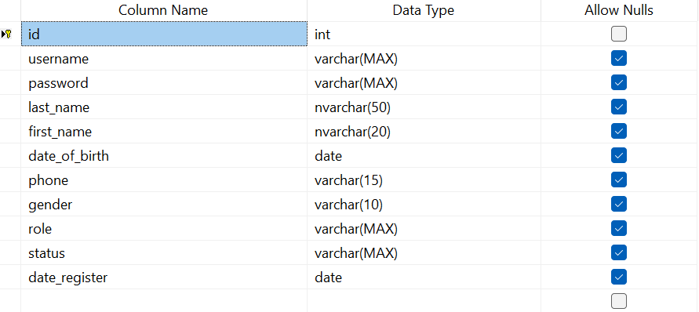

4.4.2. Bảng categoriess1
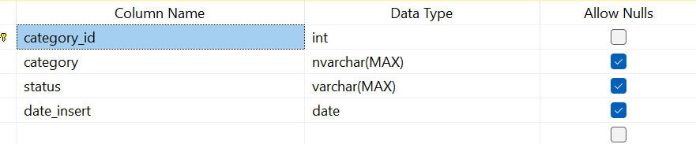

4.4.3. Bảng productss1

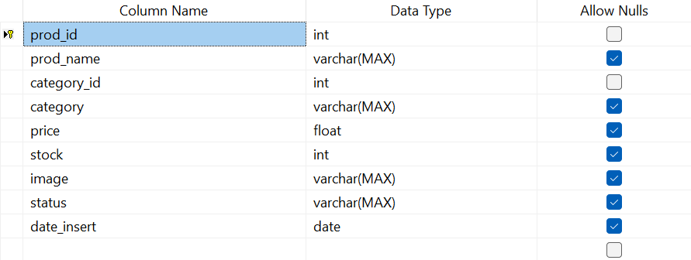

4.4.4. Bảng orderss1

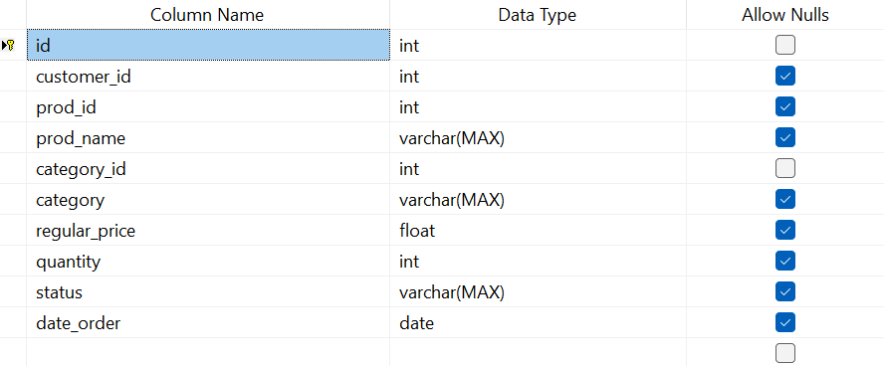

4.4.5. Bảng transactionss1

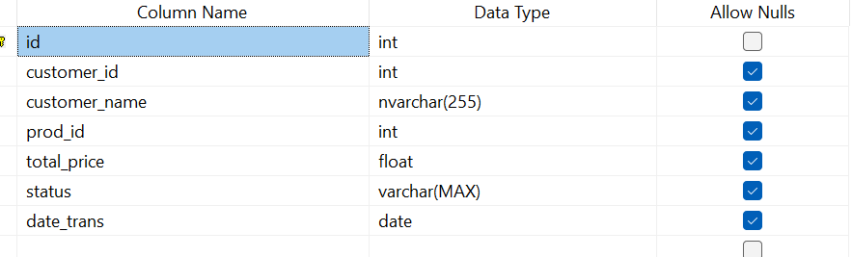

4.5.Relationship
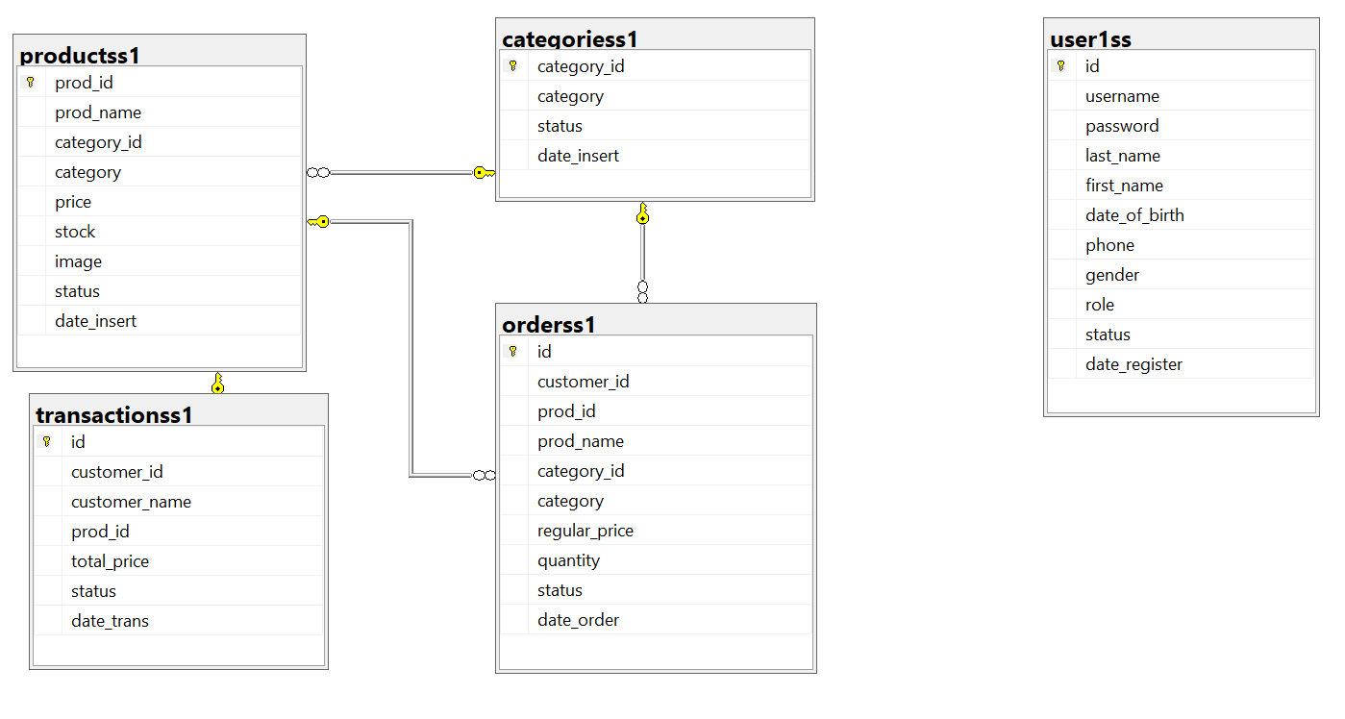

4.6. Nhập dữ liệu cho các bảng

4.6.1. Bảng user1ss

4.6.2. Bảng categoriess1
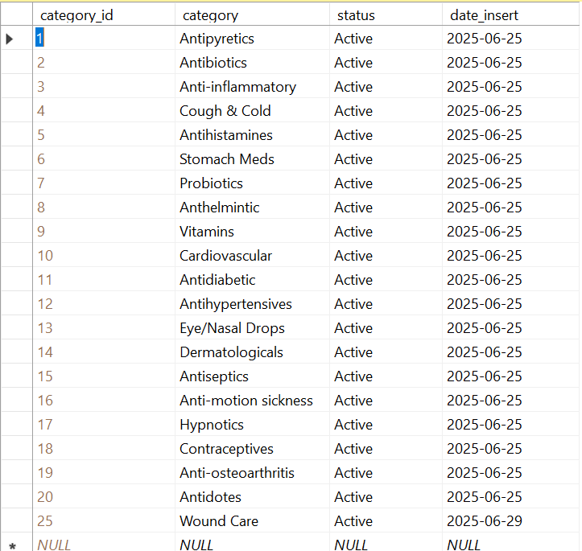

4.6.3. Bảng productss1
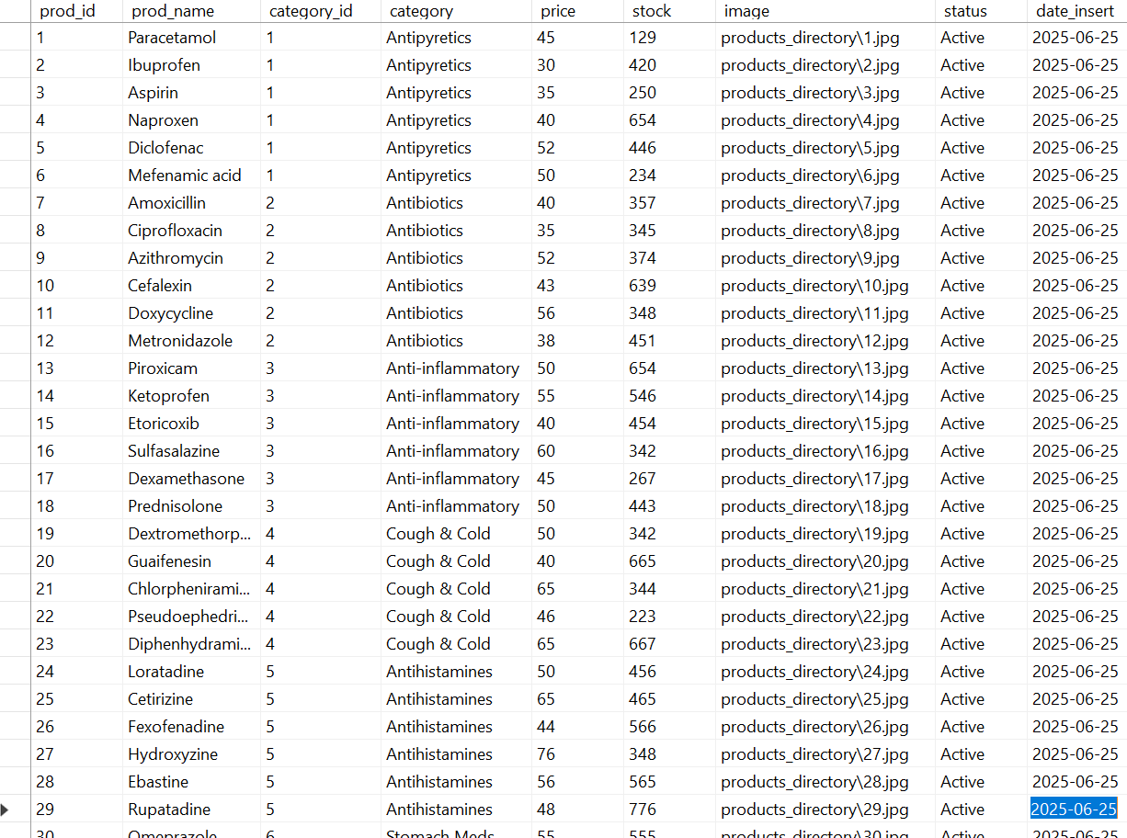

4.6.4. Bảng orderss1
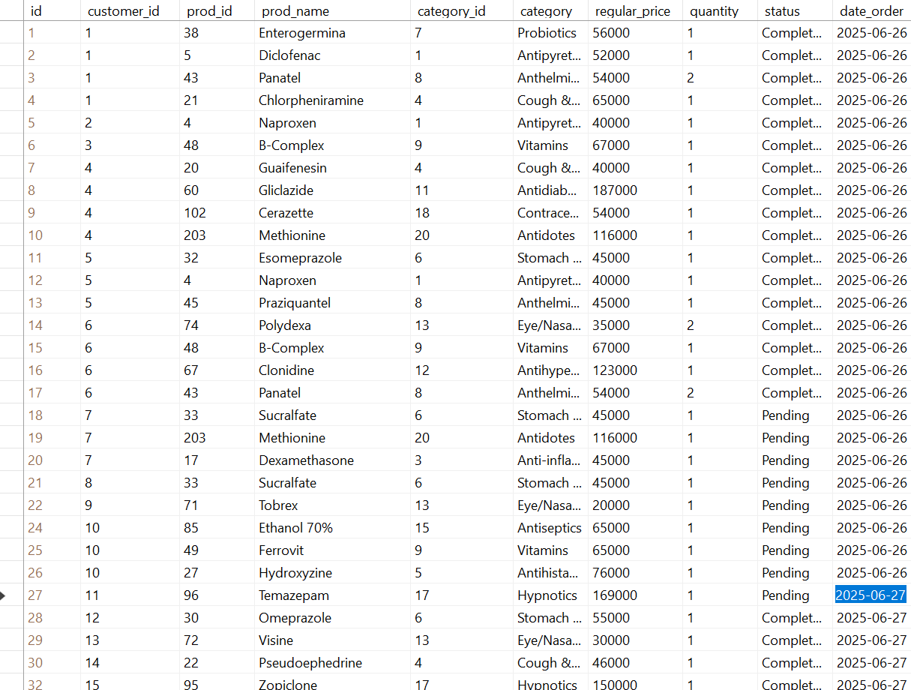

4.6.5. Bảng transactionss1
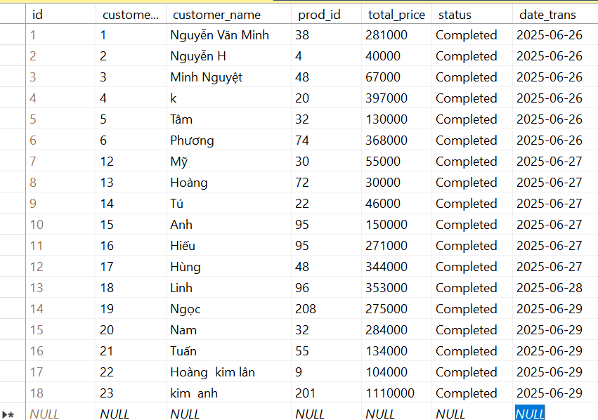

4.7. Giao diện

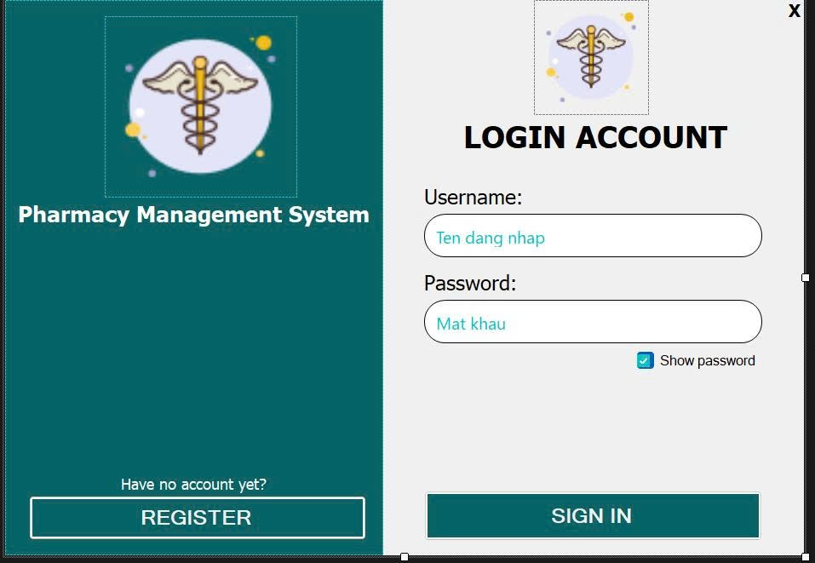
4.7.1. Giao diện đăng nhập

4.7.2. Giao diện đăng ký

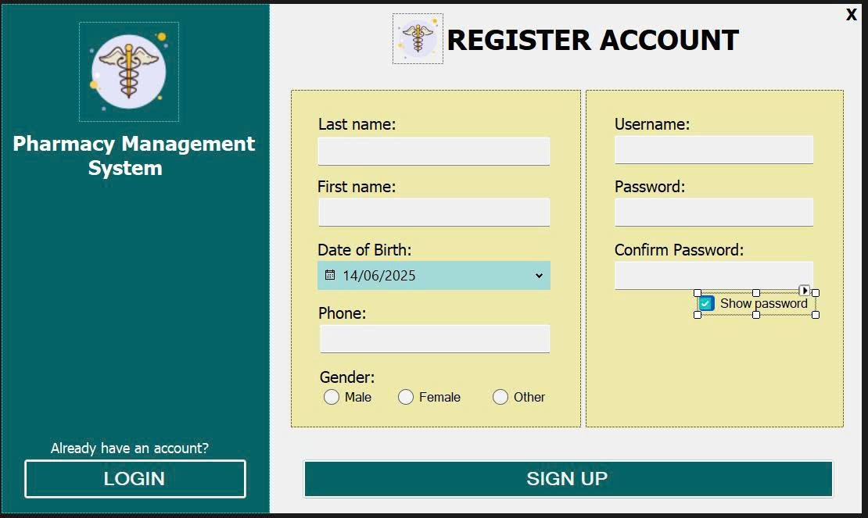

4.7.3.Giao diện của Admin

Giao diện Add Users
- 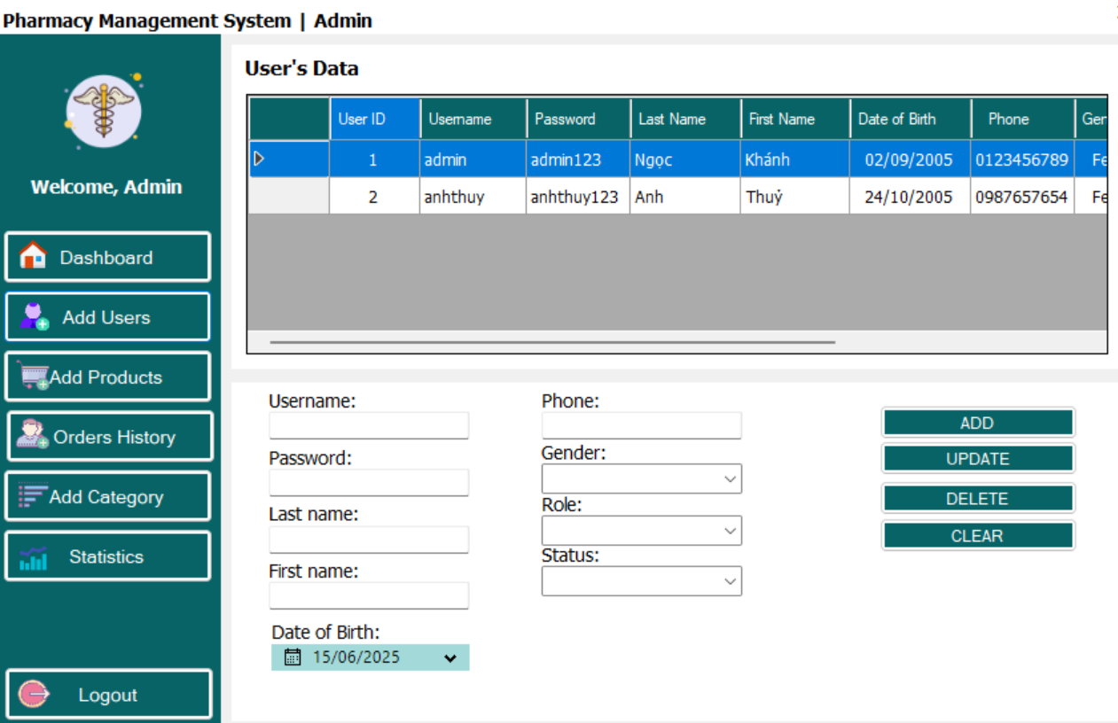

Giao diện Add Products
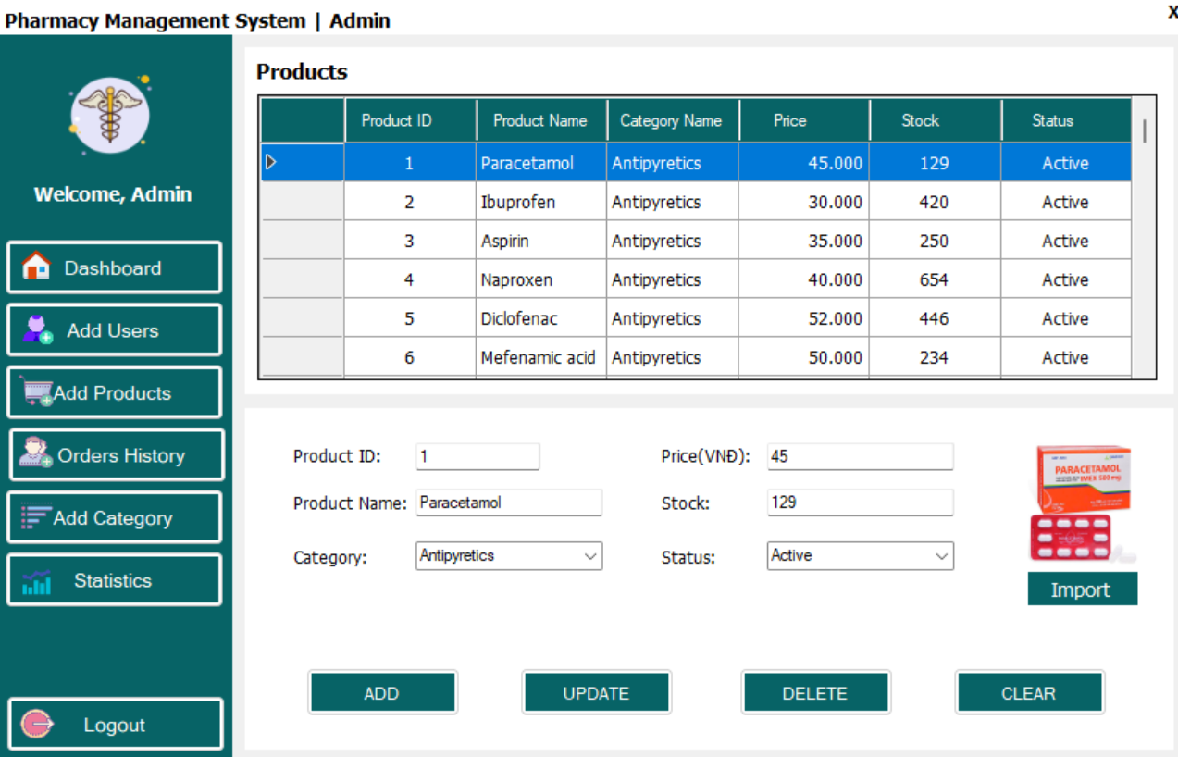

Giao diện Order History
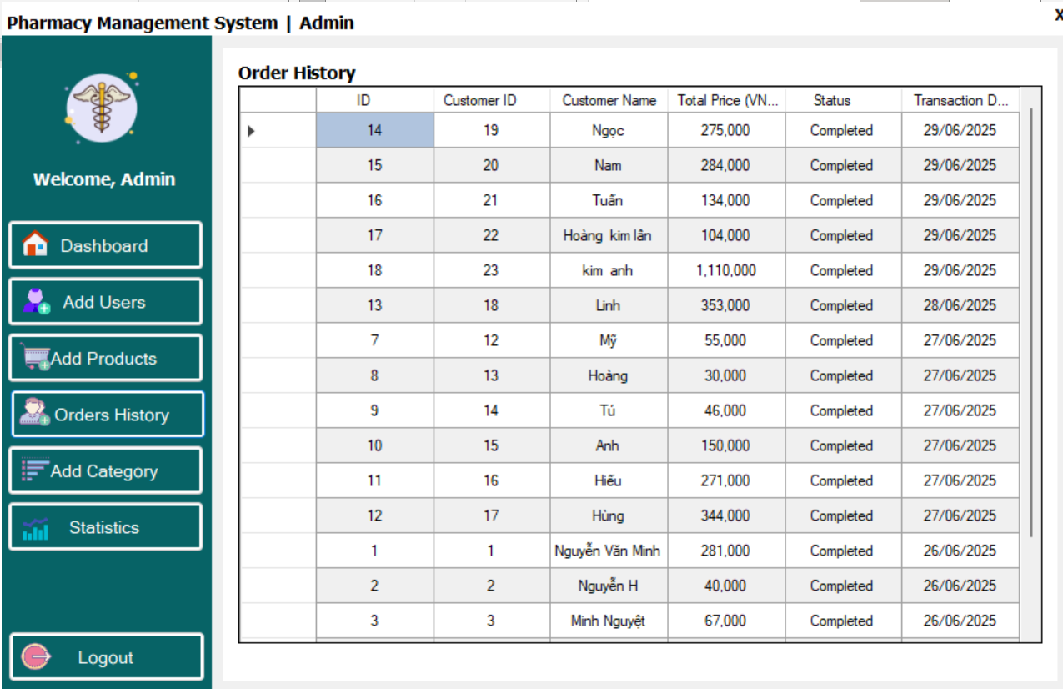

Giao diện Add Category

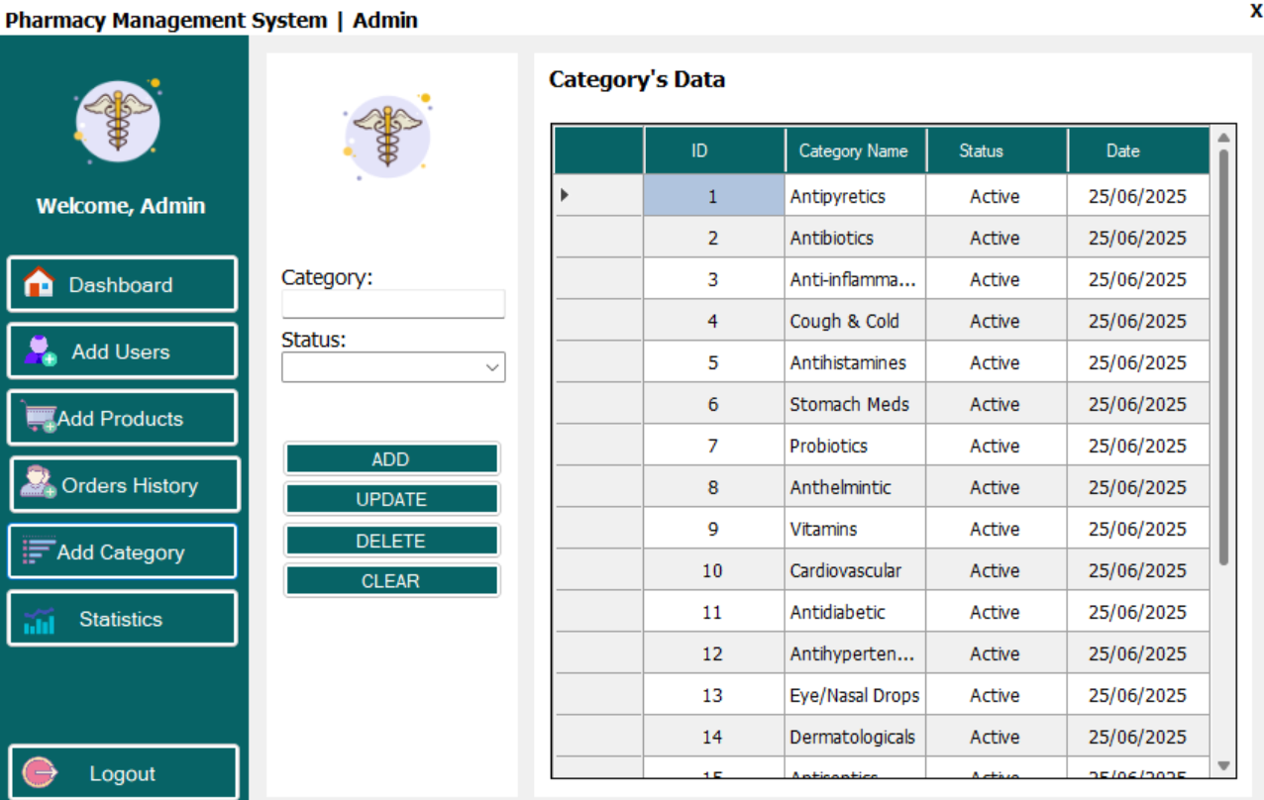

Giao diện Dashboard
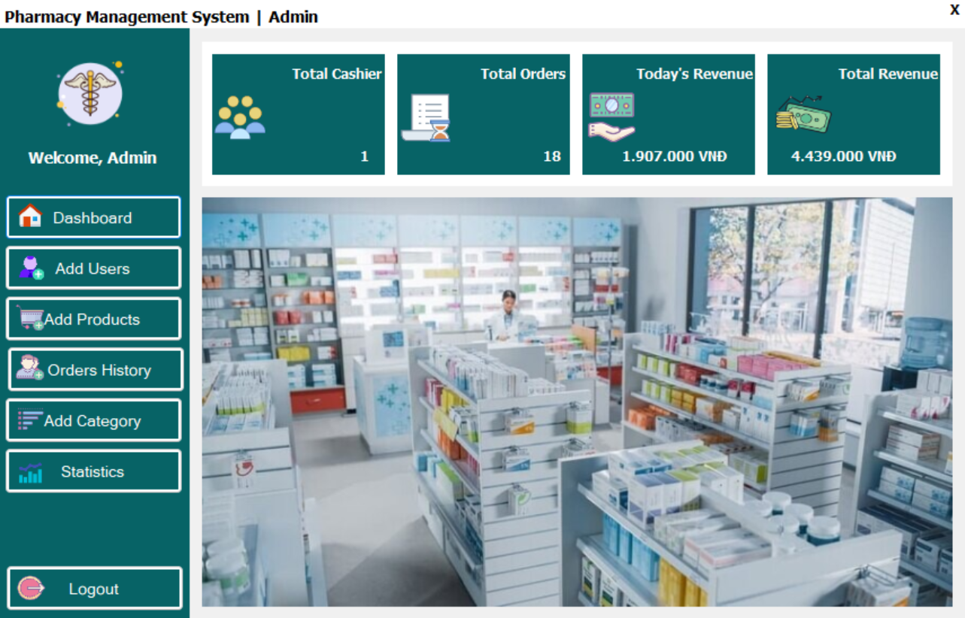

Giao diện Statistics
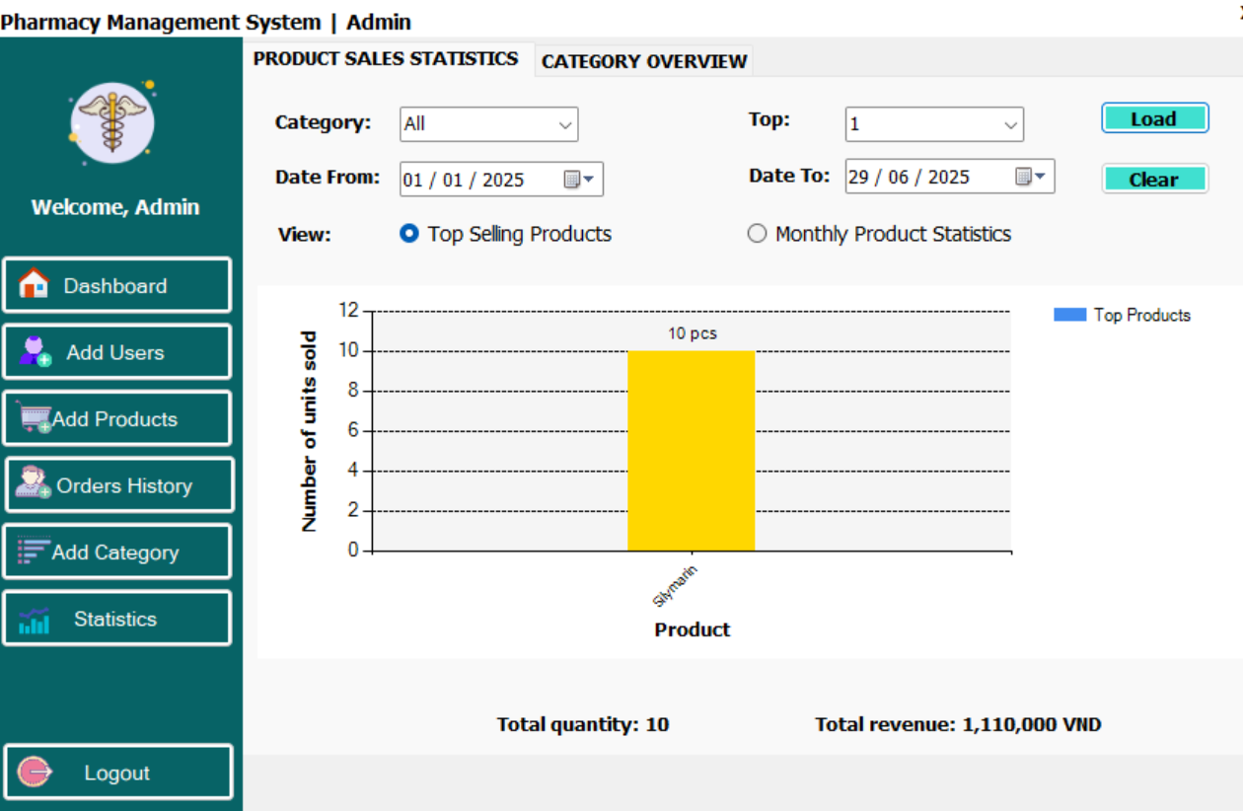
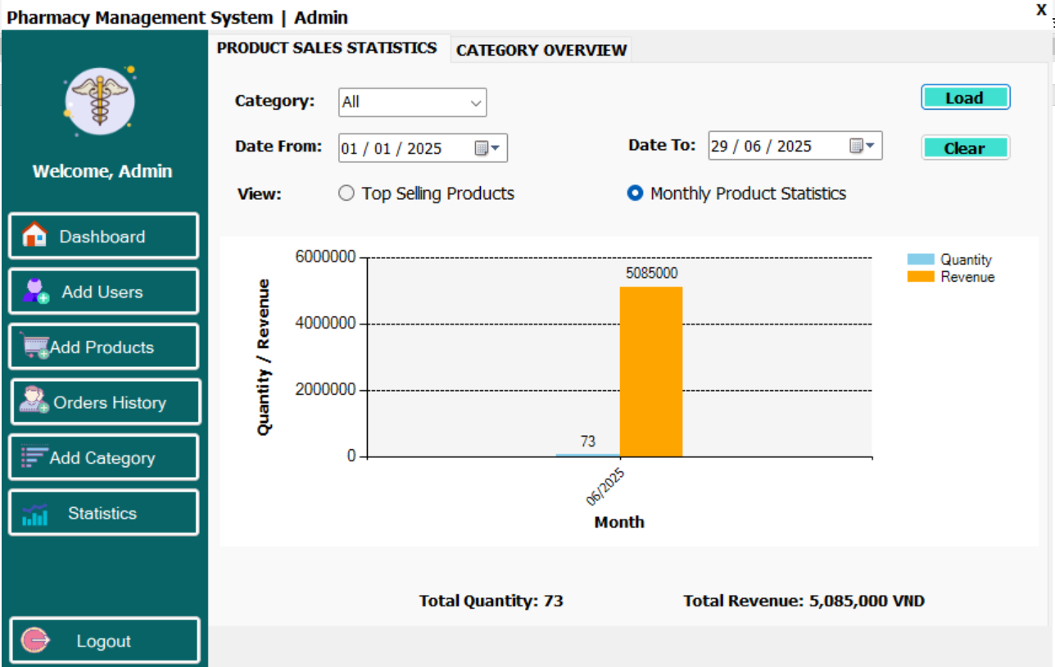

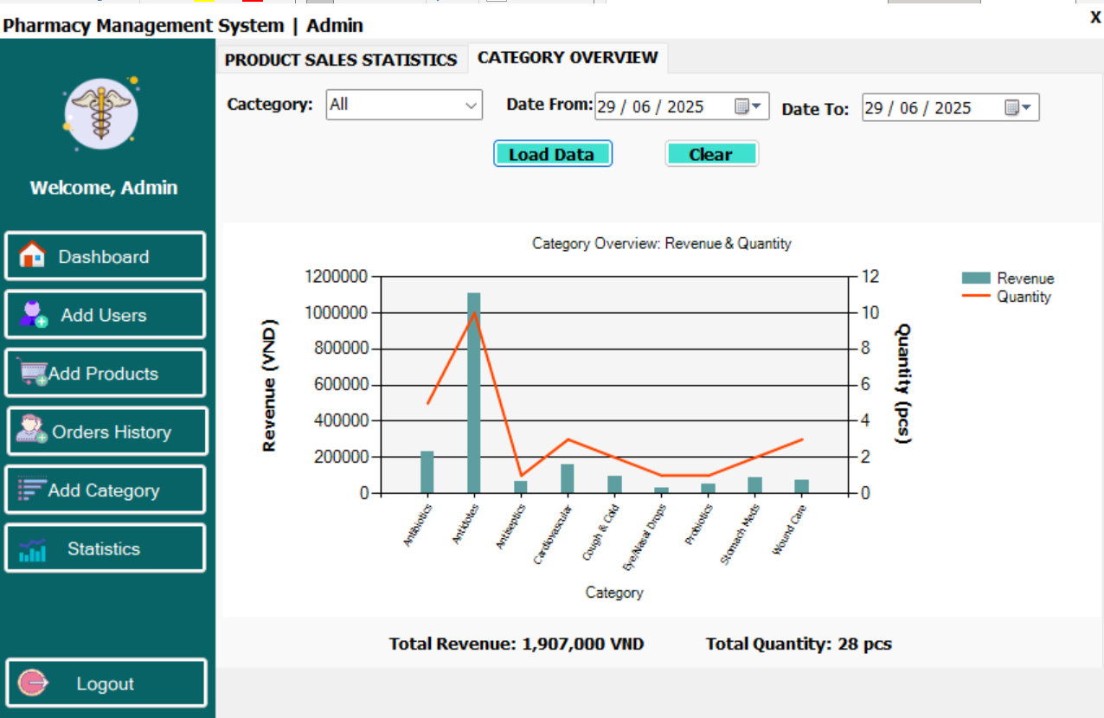

Giao diện Orders
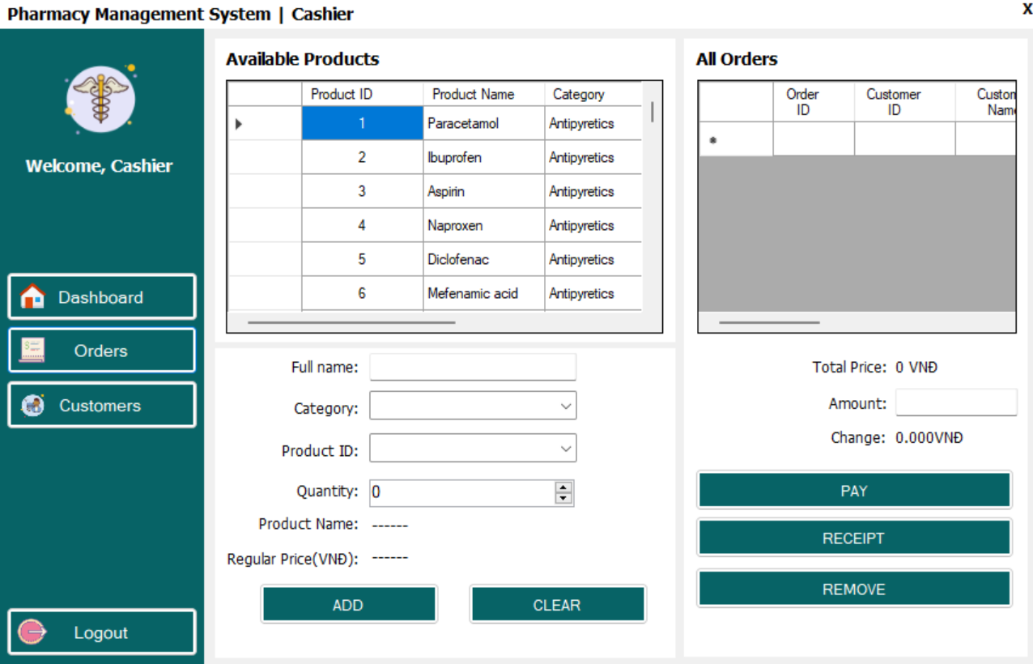

Giao diện Order History
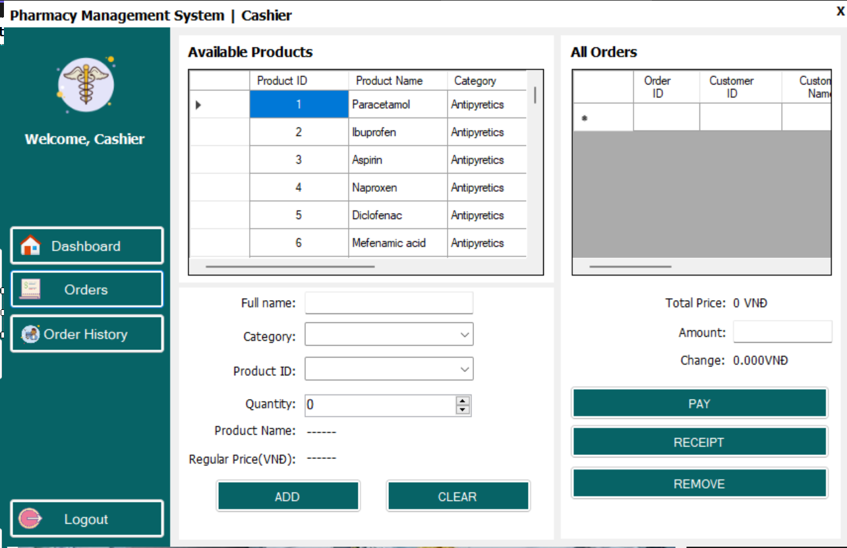

CHƯƠNG 5: Đánh giá và định hướng phát triển

5.1. Đánh giá
Hệ thống quản lý nhà thuốc đã được phát triển thành công, giải quyết được nhiều vấn đề cấp thiết trong công tác quản lý của các nhà thuốc quy mô vừa và nhỏ. Phần mềm cung cấp các chức năng phù hợp để thực hiện quản lý toàn diện, từ thông tin sản phẩm, khách hàng, giao dịch đến doanh thu. Qua chương trình này, cán bộ nhà thuốc có thể dễ dàng theo dõi, tổng hợp thông tin, từ đó đưa ra các kế hoạch kinh doanh và hoạt động phù hợp một cách hiệu quả.¹ Mặc dù còn tồn tại một vài khuyết điểm nhỏ liên quan đến phạm vi ban đầu và khả năng mở rộng, phần mềm quản lý nhà thuốc vẫn chứng tỏ là một phương pháp lưu trữ và xử lý dữ liệu hiệu quả, góp phần nâng cao tính chuyên nghiệp và minh bạch trong hoạt động kinh doanh dược phẩm.

5.2. Định hướng phát triển
Trong tương lai, nhóm phát triển sẽ tiếp tục cải tiến và mở rộng phần mềm quản lý nhà thuốc nhằm khắc phục những hạn chế hiện có và nâng cao hơn nữa khả năng ứng dụng thực tiễn:
- Tối ưu hóa dung lượng lưu trữ: Nghiên cứu và triển khai các giải pháp tối ưu hóa cơ sở dữ liệu, cũng như xem xét các cơ chế mở rộng để đáp ứng nhu cầu lưu trữ dữ liệu ngày càng tăng.
- Phát triển các chức năng nâng cao: Bổ sung các nghiệp vụ còn thiếu sót hoặc phức tạp hơn như tích hợp thanh toán trực tuyến, quản lý chuỗi cung ứng, hoặc các tính năng phân tích dữ liệu chuyên sâu hơn.
- Đa dạng hóa và tối ưu hóa trải nghiệm người dùng: Tiếp tục cải thiện giao diện và trải nghiệm người dùng, làm cho phần mềm dễ sử dụng hơn nữa, đồng thời xem xét khả năng tùy biến để phù hợp với các mô hình kinh doanh nhà thuốc khác nhau.
- Mở rộng quy mô sử dụng: Phát triển hệ thống để có thể hoạt động trên môi trường mạng nội bộ, cho phép nhiều máy tính trong cùng một nhà thuốc truy cập và sử dụng đồng thời. Hơn nữa, có thể nghiên cứu khả năng mở rộng để hỗ trợ quản lý chuỗi nhà thuốc trong tương lai, vượt ra khỏi phạm vi máy tính độc lập hiện tại.

